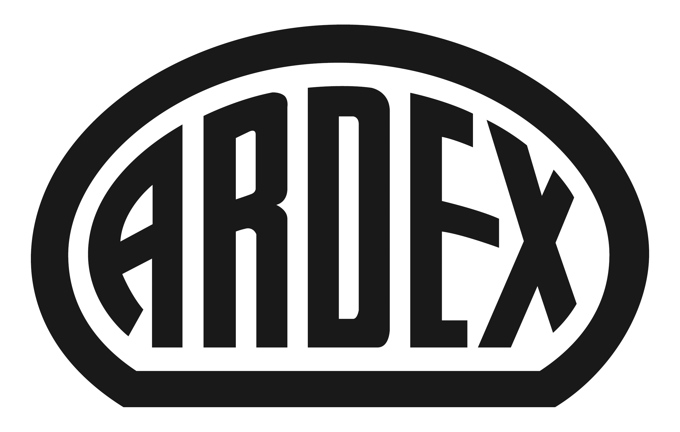
PRESSEINFORMATION

Ardex A 18 Haftschlämme
Beim Verbundestrich alles im grünen Bereich: neue Ardex-Haftschlämme mit Farbindikator

Witten, 20. Januar 2015. Genau wissen, wann die offene Zeit vorbei ist: Die neue A 18 Haftschlämme des Wittener Bauchemieherstellers Ardex macht das denkbar einfach. Denn ihr Grünton verändert sich und zeigt, ob Verarbeiter noch in die Haftschlämme einarbeiten können oder neue auftragen müssen. Ardex A 18 ist ideal für die Herstellung von Verbundestrichen im Innen- und Außenbereich. Zudem ist sie eine gute Haftbrücke beim Ausbessern mit Zementmörteln.

Anrühren, auftragen, Estrichmörtel frisch in frisch verlegen: Die Verarbeitung der A 18 Haftschlämme ist einfach und unkompliziert. Der grüne Farbton des Produkts gibt Verabeitern zusätzliche Sicherheit. „Durch die Einfärbung erkennen sie, wo die Haftschlämme bereits aufgebracht ist. Zusätzlich können Verarbeiter am Farbindikator ablesen, ob die offene Zeit bereits vorbei ist. Das vermeidet Schäden am Estrich“, sagt Sven Brändlein, Teamleiter für den Bereich Fliese/Bau bei Ardex.

Die grüne Haftschlämme ist einkomponentig. Sie bietet eine lange Verarbeitungszeit von rund 60 Minuten und einen hohen Haftverbund. So entsteht eine sichere Verbindung zwischen Untergrund und Estrich. Die A 18 Haftschlämme eignet sich für Beton und Zementestriche, aber kann auch auf schon vorhandenen Terrazzo-, Fliesen- oder Betonwerksteinbelägen verwendet werden. Dadurch ist sie auch für die Sanierung ideal.

Ardex A 18 Haftschlämme im Überblick:
- Mit der A 18 Haftschlämme entstehen sichere Verbundestriche auf Beton, Zementestrichen und anderen geeigneten Untergründen – im Innen- und Außenbereich.
- Zudem dient sie bei Ausbesserungsarbeiten mit Zementmörteln als Haftbrücke.
- Mit Hilfe des Farbindikators können Verarbeiter die offene Zeit der Haftschlämme erkennen.
- Ardex A 18 bleibt lange offen (ca. 30 Minuten) und hat eine lange Verarbeitungszeit von 60 Minuten.
- Die Haftschlämme hat hervorragende Verarbeitungseigenschaften und einen hohen Haftverbund.
- Sie kann bei Neubau und Sanierung eingesetzt werden.
- Ardex A 18 ist sehr emissionsarm gemäß GEV-EMICODE® – EC 1^{PLUS}R.

Über Ardex
Die ARDEX GmbH ist einer der Weltmarktführer bei hochwertigen bauchemischen Spezialbaustoffen. Als Gesellschaft in Familienbesitz verfolgt das Unternehmen seit mehr als 60 Jahren einen nachhaltigen Wachstumskurs. Die ARDEX Gruppe beschäftigt heute über 2.200 Mitarbeiter und ist in mehr als 50 Ländern auf allen Kontinenten präsent, im Kernmarkt Europa nahezu flächendeckend. Mit ihren zwölf großen Marken erwirtschaftet ARDEX weltweit einen Gesamtumsatz von mehr als 540 Millionen Euro.

Presseanfragen bitte an:
Ardex GmbH
c/o Arts & Others, Anja Kassubek, Daimlerstraße 12, D-61352 Bad Homburg
Tel. 06172/9022-131, a.kassubek@arts-others.de

